VACTERL Syndrome

By Robert S. Gillespie, M.D., M.P.H.

What is VACTERL syndrome?

VACTERL syndrome is a group of medical problems that tend to happen together. Some people call it VATER syndrome. We don’t know what causes it. The name comes from the first letters of the problems. They are:

Vertebral changes
Anal atresia
Cardiac problems
Tracheo-Esophageal fistula
Renal problems
Limb problems

Each child is different. There are many, many possible findings in children with VACTERL syndrome. This brochure lists only some of the more common problems. Your child may not have all of these problems. Your child may also have other problems that are not on this list. It’s very important to talk to your child’s doctors. Ask him or her to help you write down information about your child.

Problem | Notes about your child:
Vertebral changes: Vertebrae are the bones that make up the spine or backbone. Some of these bones may have an unusual shape in children with VACTERL syndrome. Some children have an opening in the spine that lets the spinal cord stick out. This is called spina bifida. You need x-rays to see these problems.
Anal atresia: The anus is the opening in your child’s bottom, where the poop comes out. Anal atresia means the anus doesn’t open. This requires immediate surgery so that your child can poop. Usually, the surgeon will create a temporary opening on the belly. This is called an ostomy. Later, when your child is bigger, the surgeon can move the opening to the normal place on your child’s bottom.
Problem | Notes about your child:
Cardiac problems: Cardiac means heart. There are many different heart problems in children with VACTERL syndrome. Usually these involve the structure of the heart or the heart valves. A cardiologist (heart specialist) will examine your child. He or she will take pictures of the heart using an ultrasound (echocardiogram). Many children need heart surgery.
Tracheo-Esophageal fistula: A fistula is a connection between the trachea (windpipe) and the esophagus (the food tube.) This means that food can go into your child’s lungs, instead of into the stomach. Sometimes the food tube does not go all the way to the stomach. This is called esophageal atresia. Sometimes the windpipe does not go all the way to the lungs. These problems require immediate surgery, so your child can breathe and eat properly. These pictures show the three most common types of problems with the trachea and esophagus.

Trachea (windpipe) Esophagus (food tube)

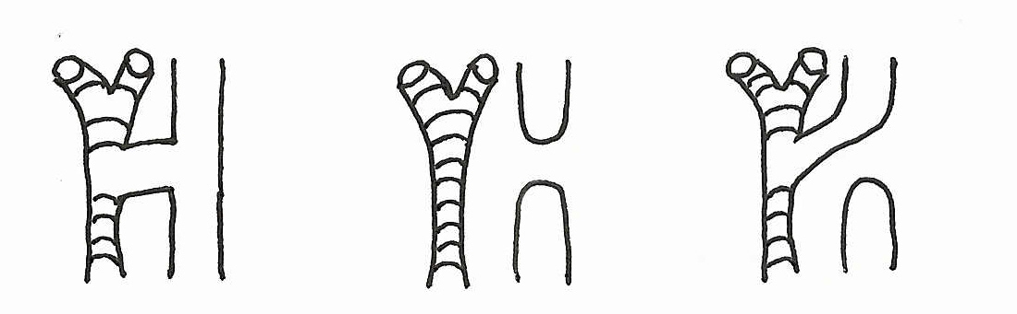
Renal abnormalities: Renal means the kidneys. Your child might have only one kidney, a kidney in an unusual location, or a blockage in the kidney. Your doctor will use ultrasound and possibly x-rays to look at your child’s kidneys. A nephrologist (kidney specialist) may help.
Limb abnormalities: Often this involves a bone called the radius. That’s the arm bone that goes between the elbow and the thumb. Children often have extra fingers or a bend in the wrist.
Any other concerns:

What will happen in the long term?

Your child’s long-term health depends on many different things. There are many different medical problems which can occur. However, doctors have many good treatments for these problems. VACTERL syndrome is not a progressive disease. That means it does not get worse or develop new problems over time. But the medical problems your child is born with will need treatment for many years. Your child will have more doctor visits and surgery than many other children. But most children with VACTERL syndrome can go to school and do most normal childhood activities. For the best information about your own child, talk to his or her doctors.

If you might have more children in the future, you may want to talk to a geneticist. A geneticist is a doctor who specializes in diseases that you inherit. This doctor can help estimate your risk of having another child with VACTERL syndrome.

Where can I get more support?

Ask your doctor or a social worker about support programs in your area. This organization also helps families of children with VACTERL syndrome:

TEF-VATER International  15301 Grey Fox Road  Upper Marlboro, MD 20772  Phone: 301–952–6837  Fax: 301–952–9152 | Email: info@tefvater.org  www.tefvater.org

© 2005 by Robert S. Gillespie. Revised11/05.
El síndrome VACTERL (VACTERL Syndrome)

Escrito por Robert S. Gillespie, M.D., M.P.H.

¿Qué es el síndrome VACTERL?
El síndrome VACTERL es un grupo de problemas medicales que ocurren juntos. Algunas personas lo llamen el síndrome VATER. No sabemos la causa. El nombre viene de las primeras palabras (en ingles) de los problemas, que son:

Cambios de las Vértebras
Ano cerrado
Problemas del Corazón
Una fístula entre la Tráquea y el Esófago
Problemas de los Riñones
Anormalidades de Los miembros

Cada niño es diferente. Hay muchos, muchos resultados posibles en niños con el síndrome de VACTERL. Este folleto solamente describe algunos de los problemas más comunes. Es posible que su niño no tenga todos de estos problemas. También es posible que tenga otros problemas que no estén en esta lista. Es muy importante discutirlo con sus doctores. Pida que él o ella le ayude a anotar la información sobre su niño.

Problema | Notas sobre su niño:
Cambios de las Vértebras: Las vértebras son los huesos que componen la espina dorsal. Algunos de estos huesos pueden tener una forma distinta en niños con el síndrome VACTERL. Algunos niños tienen una abertura en la espina dorsal que deja la médula espinal pasar hacia fuera. Esto se llama espina bífida. Se necesita radiografías para ver estos problemas.
Ano cerrado: El ano es la abertura en las nalgas, donde sale el popo. Ano cerrado quiere decir que el ano no se abre. Se necesita cirugía inmediatamente para que su niño pueda pasar el popo. Generalmente, el cirujano creará una abertura temporal en el estómago. Esto se llama un ostomía. Más tarde, cuando su niño es más grande, el cirujano puede mover la abertura al lugar normal en las nalgas.
Problema | Notas sobre su niño:
Problemas del Corazón: Hay muchos diversos problemas del corazón en niños con el síndrome VACTERL. Generalmente implican la estructura del corazón o las válvulas del corazón. Un cardiólogo (una especialista del corazón) examinará a su niño. Él o ella sacará fotos del corazón con un ultrasonido (ecocardiograma). Muchos niños necesitan cirugía del corazón.
Una fístula entre la Tráquea y el Esófago: Una fístula es una conexión entre la tráquea (el gaznate) y el esófago (el tubo del alimento.) Esto significa que el alimento puede entrar en los pulmones, en vez en del estómago. A veces el tubo del alimento no pasa completamente al estómago. Esto se llama atresia del esófago. A veces la tráquea no pasa completamente hasta los pulmones. Estos problemas requieren cirugía inmediatamente, así que su niño puede respirar y comer correctamente. Estos dibujos demuestran los tres tipos más comunes de estas problemas.

Tráquea (gaznate) Esófago (tubo del alimento)

Problemas de los Riñones: Su niño puede tener solamente un riñón, un riñón en una lugar distinto, o una obstrucción del riñón. Su doctor sacará fotos de ultrasonido y posiblemente radiografías para examinar los riñones. Un nefrólogo (especialista del riñón) puede ayudar si se necesita.
Anormalidades de Los miembros: Muchas veces hay problemas con un hueso llamado el radio. Ése es el hueso del brazo que está entre el codo y el pulgar. A veces los niños tienen dedos adicionales o una curva en la muñeca.

Sus otras preocupaciones:

¿Qué sucederá en el futuro?

La salud de su niño depende de muchas diversas cosas. Hay muchos problemas médicos que pueden ocurrir. Pero los doctores tienen muchos tratamientos buenos para estos problemas. El síndrome de VACTERL no es una enfermedad progresiva. Eso quiere decir que no peora ni desarrolla nuevos problemas con el pasaje del tiempo. Pero los problemas médicos con que nació su niño necesitarán tratamiento por muchos anos. Su niño tendrá más visitas al doctor y cirugías que muchos otros niños. Pero la mayoría de los niños con el síndrome VACTERL pueden asistir a la escuela y hacer la mayoría de las actividades normales de la niñez. Para la mejor información sobre su propio niño, hable con los doctores.

Si usted tiene la posibilidad de tener más niños en el futuro, es posible que usted deseé hablar con un genetista. Un genetista es un doctor que especializa en las enfermedades que se heredan. Este doctor puede ayudar a estimar el riesgo del tener otro niño con el síndrome VACTERL.

¿Dónde puedo conseguir más ayuda?

Pregunte a su doctor o un trabajador social sobre programas de ayuda en su lugar. Esta organización también ayuda a las familias de niños con el síndrome VACTERL:

TEF-VATER International  15301 Grey Fox Road  Upper Marlboro, MD 20772  Teléfono: 301–952–6837  Fax: 301–952–9152 | Email: info@tefvater.org  www.tefvater.org

© 2005 por Robert S. Gillespie. Revisado 11/05.

